सबसे पहले आप को विसुअल स्टूडियो चालू करना है वेब एप्लीकेशन होना चाहिए उसमे उसके बाद प्रोजेक्ट के ऊपर राइट (Right) क्लिक करना है Add वाले ऑप्शन पर क्लिक करके New Item पर फिर से क्लिक करना है और वह से Web Service ASMX C# सेलेक्ट करना है

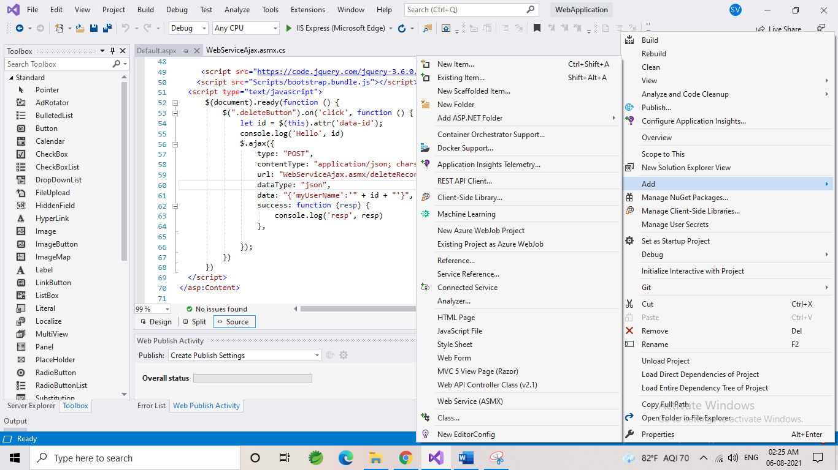

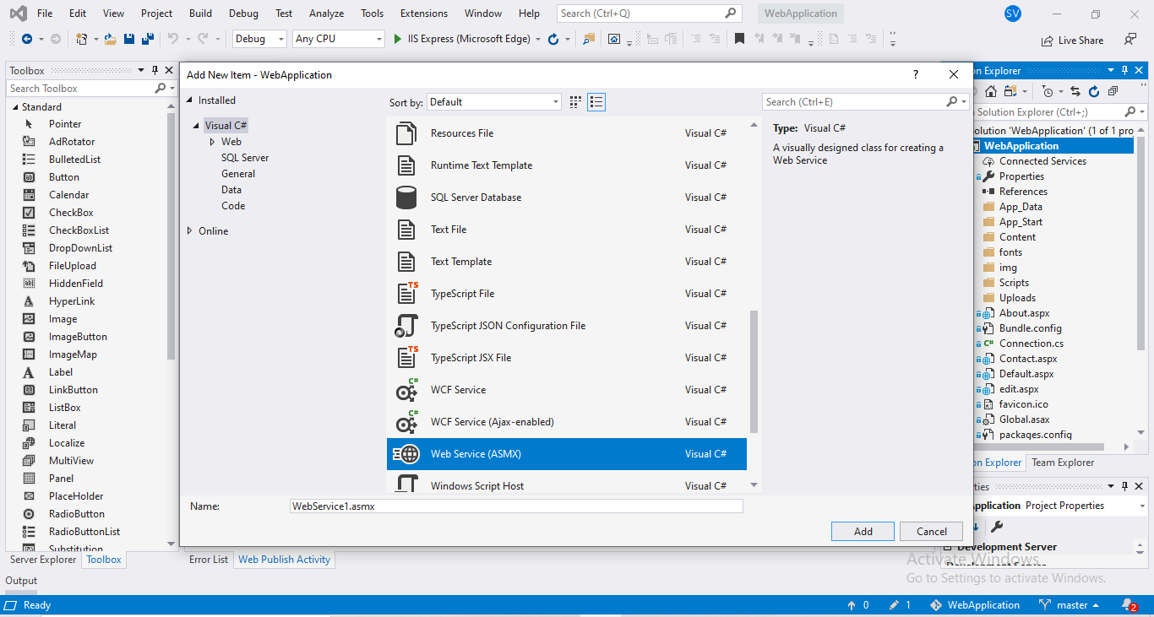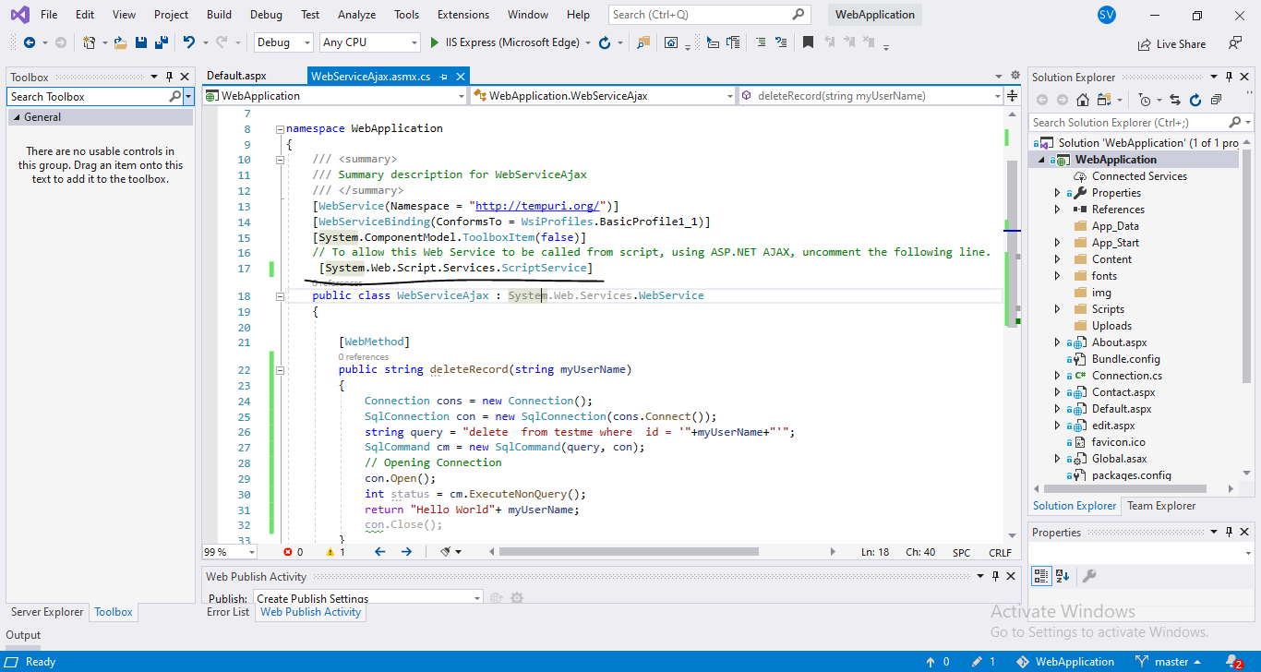पेज ओपन होने के बाद आप को asmx.cs में से ये वाली लाइन को uncomment करना है [System.Web.Script.Services.ScriptService]

Ajax Call On ASP Page

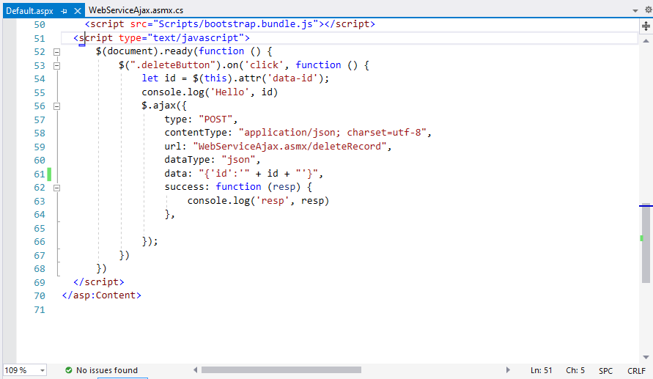

Web Service Call on WebServiceAjax.asmx.js

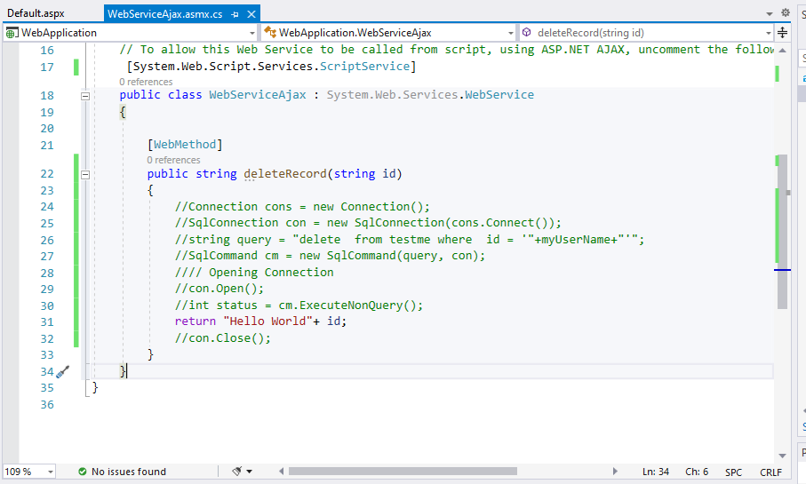

Response From Web Service

